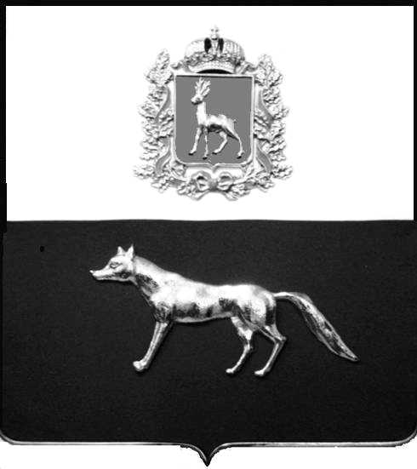  Администрация  муниципального района  Сергиевский  Самарской области  ПОСТАНОВЛЕНИЕ  « » _____________ 2023г.  №__________  [МЕСТО ДЛЯ ШТАМПА]  . | ПРОЕКТ
О выявлении правообладателя ранее учтенного объекта недвижимости, жилого дома с кадастровым номером 63:31:1811002:84, по адресу: Самарская область, р-н. Сергиевский, с. Сидоровка, ул. Курско-Пензенская, д. 111.

В соответствии с Федеральным законом от 06.10.2003 № 131-ФЗ «Об общих принципах организации местного самоуправления в Российской Федерации», с Федеральным Законом от 30.12.2020 №518-ФЗ «О внесении изменений в отдельные законодательные акты Российской Федерации», со статьёй 69.1 Федерального Закона от 13.07.2015 года №218-ФЗ «О государственной регистрации недвижимости», руководствуясь Уставом муниципального района Сергиевский, на основании акта осмотра объекта недвижимого имущества № 46 от 06.07.2023г. 10 ч.40 минут, Администрация муниципального района Сергиевский

П О С Т А Н О В Л Я ЕТ:

- В отношении ранее учтенного объекта недвижимости с кадастровым номером 63:31:1811002:84, по адресу: Самарская область, р-н. Сергиевский, с. Сидоровка, ул. Курско-Пензенская, д. 111 выявлен правообладатель:
- гр. РФ Сапрыкина Мария Михайловна, 08.02.1941 г.р. место рождения с. Сидоровка, Сергиевского района, Куйбышевской области, паспорт гр. РФ серия 36 01 № 709415 выдан Сергиевским РОВД Самарской области 25.10.2001 г., код подразделения 632-046; СНИЛС: 114-744-819 57. Адрес регистрации: Самарская область, Сергиевский район, с. Сидоровка, ул. Курско - Пензенская, д. 111.
2. Право собственности подтверждается материалами наследственного дела № 353/2010, удостоверенного Красновой В.Ф., нотариусом с. Сергиевск, Самарской области, что подтверждается ответом на запрос регистрационный № 792 от 27.06.2023г.
3. Направить данное постановление в Управление Федеральной службы государственной регистрации, кадастра и картографии по Самарской области.
4. Контроль за выполнением настоящего постановления оставляю за собой.

Глава муниципального района
Сергиевский А.И. Екамасов

Г.Н. Дубинина

Проект решения получил:

________________________________ Сапрыкина М.М.
(Подпись/Дата) (Ф.И.О.)

Примечание: в течение тридцати дней со дня получения проекта решения выявленный правообладатель вправе направить возражения относительно сведений о правообладателе по адресу: 446557, Россия, Самарская область, Сергиевский район, с. Захаркино, ул. Пролетарская, д. 1 телефон 8(84655)57129

